考点4 三国至隋唐的制度创新与文化发展
（两年真题+一年模拟）
一、单选题（30小题）
1．（2021·北京高考真题）下图为唐代告身（官员接受官职的凭证）书写格式示意图。该图说明唐代告身
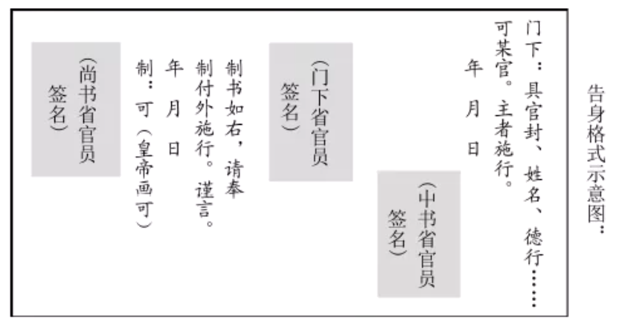
①由中书省和门下省官员共同草拟
②在皇帝画可同意后交门下省审议
③最终由尚书省的官员签署并颁下
④可体现三省相互牵制又分工配合
A．①③ B．②④ C．①② D．③④
2．（2021·湖南高考真题）据研究，唐代白居易诗中所记中央官吏俸钱与史籍所载无不相合，所记地方官吏俸钱与史籍所载额度要高，高出部分是不载于法令的合法收入。据此可知，当时
A．地方势力膨胀 B．中央官吏受到严密控制
C．中央财政紧张 D．地方官吏贪腐比较隐秘
3．（2021·天津高考真题）魏晋时期，一批书法家的书法艺术各具特色，如钟繇“每点多异”、王羲之“万字不同”，表明书法艺术的发展从自发进入自觉阶段。这一转折所依托的条件是
A．书法实用性加强 B．书法流派的统一
C．竹简木牍的应用 D．纸张使用的推广
4．（2021·浙江高考真题）唐代书法在风格上兼容南北，达到一个新高度。其中，由欧阳询、颜真卿、柳公权创立的欧体、颜体和柳体等书法字体，被后世学习与临摹。他们自创一格的“书法字体”属于
A．小纂 B．隶书 C．楷书 D．草书
5．（2020·海南高考真题）如表唐诗（摘录），可见
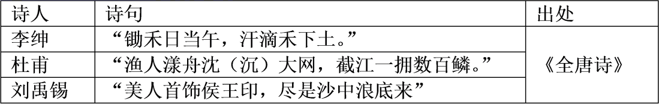
A．民族交融促进了文化的发展 B．宫廷文化已经普及到民间
C．文学创作推动社会阶层流动 D．劳动生活是诗歌创作来源
6．（2020·江苏高考真题）有学者认为，如果说安史之乱以前，唐诗以豪放、浪漫色彩引人注目，那么安史之乱以后，则已代之以沉郁悲壮的情调了。对这一评论理解正确的是（ ）
A．社会变迁影响唐诗创作 B．盛唐气象推动唐诗演变
C．唐诗全景再现社会真实 D．安史之乱导致唐诗衰微
7．（2020·天津高考真题）北朝民歌《木兰诗》在北宋时被收入《乐府诗集》。诗中描写木兰“归来见天子，天子坐明堂。策勋十二转，赏赐百千强”，其中“策勋十二转”是唐代对军功的奖赏。由此能够确定《木兰诗》
A．记载了古代政治制度的变迁 B．属于宋代文人创作的诗歌
C．在流传中融入新的历史内容 D．没有研究历史的史料价值
8．（2020·全国高考真题）敦煌莫高窟61号洞中的唐代壁画“五台山图”中有一座“大佛光之寺”，梁思成、林徽因按图索骥，在山西五台山地区发现了其实物——佛光寺。这一事例说明此类壁画
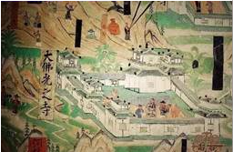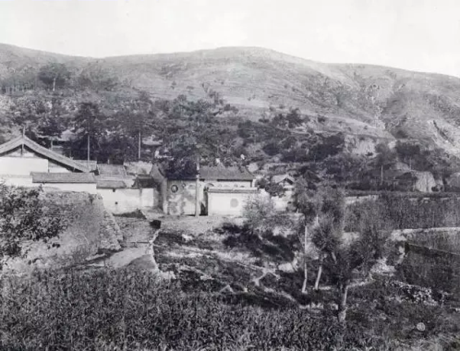
敦煌壁画中的“大佛光之寺” 五台山佛光寺
A．创作源于艺术想象 B．能完整还原历史真实
C．可与文化遗存互证 D．价值来自学者的发掘
9．（2020·全国高考真题）图4为唐代著名画家阎立本的《步辇图》，描绘了唐太宗李世民接见吐蕃使臣的情景。该作品体现了
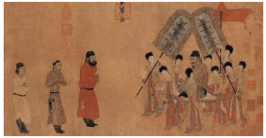
图 步辇图
A．西域风情与中土文化的交汇 B．文人意趣与市井风情的杂糅
C．艺术审美与史料价值的统一 D．现实主义与浪漫主义的融合
10．（2020·浙江高考真题）中国书法艺术源远流长。如图所示之东汉字砖，有学者研究认为系行书之滥觞肇迹，盛行于晋代。据此判断
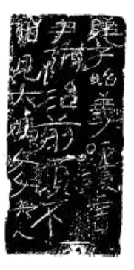
A．行书介于篆书与草书之间 B．行书肇自甲骨金文并吸收草书之长
C．行书之体介于楷书与草书 D．行书兼具隶书之对称与楷书之方正
11．（2021·吉林长春·高三一模）据东汉《曹全碑》记载，曹氏家族从曹敏至曹全历五代，几乎全以孝廉入仕，从县令起步，逐步高升；曹氏族人“或在安定，或处武都，或居陇西，或家敦煌，枝叶.分布，所在为雄"。这一现象反映出
A．地方势力膨胀动摇中央集权 B．门第家世成为选官主要依据
C．自上而下的选拔机制遭破坏 D．察举制度在实施中弊端显现
12．（2021·全国高三课时练习）张鸣在《中国政治制度史导论》中说，随着科举制的推行，原来统治乡村世界的精英发生了变化，从原来的对门第的看重，过渡到对文化的看重。……读书人学诗的越来越多，书成为一种商品，……能诗的人即使没有官位在乡村也能得到尊重。这表明科举制
A．使诗歌在全国走向全面繁荣 B．冲击了乡村的门阀政治根基
C．改造了乡村的文化结构 D．加强了中央对思想的控制
13．（2021·全国高三单元测试）有学者指出“正是由于士族力量的强大，曹氏若想公然取汉室而代之，就不得不对士族妥协，作出让步。延康元年，曹丕接受陈群建议，同意实行九品中正制，以换取士族对自己登上皇帝宝座的同意和支持”。据材料可知，九品中正制
A．以门第族望作为选官标准 B．折射出士族精于为官之道
C．体现寒、士族间某种妥协 D．有利于中央集权制度加强
14．（2021·安徽高三模拟预测）唐代的皇帝在开科诏令和策试题目中每每自谦德薄才寡，坦言施政失误，国家危难，恳请考生帮助自己。士人参加科举策试或私下模拟策试，都直言不讳地批评时弊，提出应对方案，其参政议政资格一经报名参加科举考试便自动获得。这表明唐代
A．封建专制皇权出现弱化 B．科举成为入仕的主要途径
C．官员文化素养普遍提高 D．政治开明有利于人才选拔
15．（2021·四川高三三模）下表是唐代科举明经、进士两科的考试内容，据此可知，在唐代
唐代明经、进士两科的考试内容
 | 初试 | 二试 | 三试
明经 | 选《礼记》或《左传》之一及《孝经》《论语》《尔雅》，每经帖十条 | 口答诸经大义十条 | 答时务策三道
进士 | 选《礼记》或《左传》之一及《尔雅》每经帖十条 | 作诗、赋、文各一篇 | 作时务策五道

A．科举制成为选官的唯一方式
B．进士科更注重选拔具有才华和能力的人才
C．明经科完全脱离社会的实际
D．进士科考试对唐诗的繁荣起着决定性作用
16．（2021·河南高三二模）975年，宋太祖下诏：“向者登科（科举应考人被录取）名级，多为势家所取，塞（阻隔）孤贫之路。今朕躬亲临试，以可否进退，尽革前弊矣……宋太宗时，“国家开贡举之门，广搜罗之路”。允许工商业者及“奇才异行、卓然不群者亦许解送"，以至于“工商之子亦登仕进之途”。这主要是因为
A．商人的社会地位提高 B．政府取消了重农抑商政策
C．宋代商品经济发展的推动 D．科举考试取消了资格限制
17．（2021·全国高三专题练习）邓晓南认为“北宋中期“精英”阶层的领军人物如范仲淹、欧阳修等，……其政治态度、理念追求、文化品格与一般思想倾向，与六朝隋唐的士族知识分子具有明显的不同。他们意气风发，以天下为己任，是一批具有综合型特征，兼擅文章、经术与吏干，且活跃于政治舞台之上的新型士人”。这批新型士人的出现
A．促成了重文轻武的风气 B．使儒学成为了官方哲学
C．加速了门阀世族的衰落 D．得益于科举制度的发展
18．（2021·山东师范大学附中高三开学考试）隋文帝时，朝廷在门下省之下设殿内局分管皇家事务。隋炀帝时将殿内局扩大为殿内省，独立于门下省之外，自此，门下省成为纯粹的政府机关，为国家服务。此举
A．强化了皇家的独尊地位
B．体现了国家治理的专业化倾向
C．推进了国家的廉政建设
D．提高了隋政府部门的办事效率
19．（2021·辽宁铁岭·高三二模）下表为唐代官府书吏设置简表。
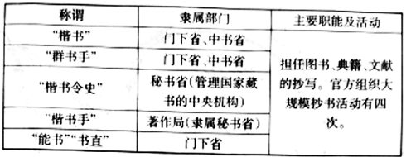
该表说明当时
A．书法艺术大放异彩 B．统治者重视文化事业
C．三省职权分工明确 D．思想呈现出多元特征
20．（2021·河南开封·高三三模）《唐六典》是中国历史上行政法规之巨典，详细规定了当时政府各部门职权及人事分配，宋元明各代推行政务，均大体以此书为典范，无多变更。对此合理的解释是《唐六典》
A．属于一手史料可信度高 B．其内容便于封建政府行政运作
C．有利于社会阶层的流动 D．标志封建法制体系的成熟完善
21．（2021·吉林长春·高三一模）唐代文人投笔从戎的现象屡见不鲜，一时“宁为百夫长，胜作一书生”“功名只向马上取，真是英雄一丈夫”之类诗句唱响南北。这可说明唐代
A．地方藩镇彼此之间攻伐不已 B．文人积极进取的家国情怀
C．门第选官阻碍社会阶层流动 D．崇文抑武的国策不合时宜
22．（2021·河南高三一模）传说东晋名僧慧远法师隐居庐山三十年，送客时从不过虎溪，一日道士陆修景和文人陶渊明来访，三人谈禅论道，语洽道合，慧远送客时仍谈论不已，不觉送过了虎溪，待三人反应过来相顾大笑，这便是有名的“虎溪三笑”典故。这一典故反映出当时
A．儒学丧失了主流意识地位 B．佛教吸收了道家避世理念
C．思想文化领域多元而融合 D．佛道两教社会影响力增强
23．（2021·山东潍坊·高三三模）唐朝壁画中的佛像不像南北朝时那样严肃庄重，而是富于人情味和亲切感。如将菩萨处理成女性，衣饰华美，仪貌端丽而慈祥。体态丰腴而多姿。这一变化
A．是社会状况的真实反映 B．反映了时代和审美观念的变迁
C．植根于商品经济的发展 D．体现了南北文化的交流与融合
24．（2021·四川高三三模）唐时，敦煌壁画里的飞天一改之前的肩披大巾、直鼻大眼、身材粗短，姿势略显僵硬的形象，体态丰腴、姿态优美，多呈“S”形舞姿。壁画里很多大型的乐舞场面，给人“天意飞扬，满壁风动”的感受。这一变化反映了
A．宗教主题的弱化 B．风俗画的新发展
C．盛世王朝的风貌 D．宫廷乐舞的普及
25．（2021·山东泰安·高三模拟预测）下表为唐代中印制糖业交流概况（部分）及出处。这可以用来佐证当时
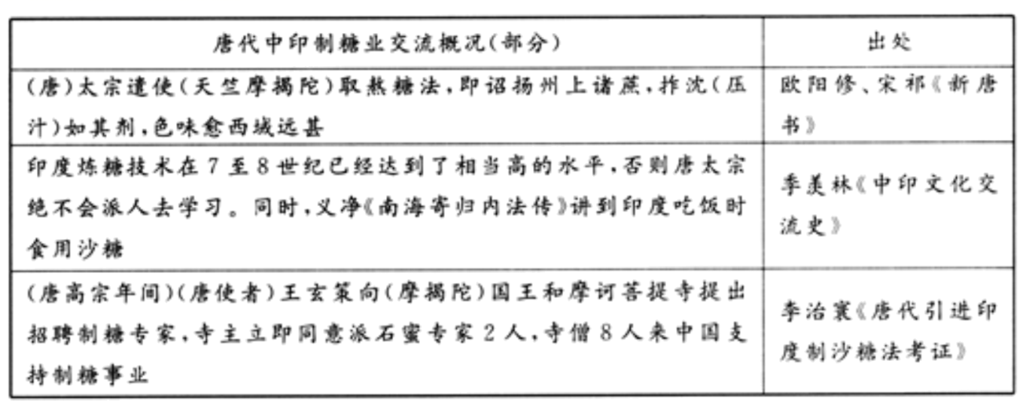
A．西域制糖技术世界领先 B．唐朝的贸易落后于天竺
C．技术进步助推经贸兴盛 D．唐朝对外交往注重实利
26．（2021·兰州市第二中学高三月考）在唐朝，马球运动盛极一时（如图），帝王贵族文武百官以至宫女都是狂热的球迷，全国上下球场林立，马球之风席卷全国，并成为唐朝对外交流的重要项目。据此可知，当时马球
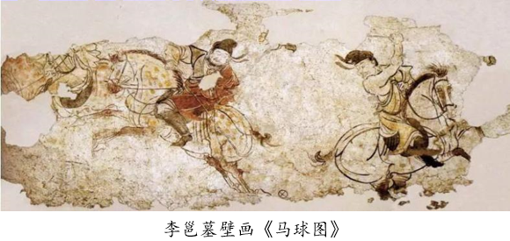
A．成为艺术创作的主要内容 B．拥有广泛的社会影响力
C．推动了中外文化交流融合 D．源自于军事技能的训练
27．（2021·河南洛阳·高三三模）据统计,唐诗有作者3600余人,诗作550O0余首，其中农事诗不少于800首。宋诗约有11000多名作者,创作了20余万首诗，其中涉及农业的有10万余首,约占全诗的一半。这说明
A．商品经济发展推动诗歌繁荣 B．劳动生活是诗歌创作的重要来源
C．宋诗在文学中具有较高地位 D．唐宋统治阶级十分重视农业生产
28．（2021·全国高三二模）唐朝初期，对于涉外通婚，政府完全不加干涉；对国外的各种专业人才，也尽量吸纳到中央和地方各级行政机构中；对于外来文化，全社会也形成了取其精华、去其糟粕的包容风尚。这一现象形成的主要原因是
A．佛教和道教的广泛传播 B．市民阶层价值取向的冲击
C．经济繁荣社会风气开放 D．政府推行开明的民族政策
29．（2021·浙江绍兴·高三二模）有史书在介绍某古宫殿群时指出：“其建筑内外装饰都非常讲究，外墙用色饱满、鲜亮、沉凝，殿堂错落有致，金顶宝幢熠熠生辉，雕梁画栋，五彩缤纷，琳琅满目的壁画，神态各异的造像，这一切营造出独一无二、令人震撼的雪域文明”。造就这一“雪域文明”的原因有
①唐蕃和亲的推动 ②佛教文化的影响 ③汉满工匠的智慧 ④四大活佛的特封
A．①③ B．②④ C．①②③ D．①③④
30．（2021·安徽高三二模）如图为唐朝敦煌壁画《五台山图》的局部。壁画中既有腾云驾雾的佛、菩萨、神鸟，也有众多的市井俗人和各类建筑，可谓“一壁看尽人神相。”据此可知，该壁画体现出
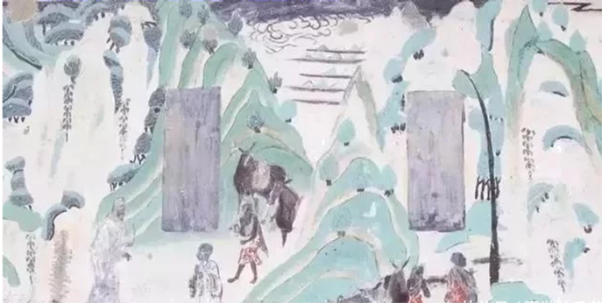
A．统治者举行三教并行的政策 B．风俗画与文人画的相互杂糅
C．佛教思想处于社会主导地位 D．浪漫主义与现实主义的融合
二、材料分析题
31．（2021·重庆高三模拟预测）阅读材料.完成下列要求。
材料一 公门有公，卿门有卿，贱有常辱，贵有常荣，赏不能劝其努力，罚亦不能戒其怠惰。
——《礼记》
材料二 元光元年，汉武帝“初令郡国举孝廉各一人”。汉举贤良，自董仲舒以来，皆对第三道。……当时未有黜落法，对策者皆被选，但有高下尔。此后，郡国每岁荐举孝廉，由朝廷加以考核，任命为官，成为定制。
——阎步克《察举制度变迁史稿》
材料三 曹魏黄初元年，魏文帝采纳吏部尚书陈群的建议“乃立九品官人之法：州郡皆置中正，以定其选；择州郡之贤有识鉴者为之，区别人物，第其高下”。
——《通典》卷一四
材料四 随着门阀世族的衰落，九品中正制在开皇年间被隋文帝废除，改为主要通过察举选拔官员。唐人杨绾云：“近场帝始豆进士之科，当时优试策而已。”科举由应试人于一定时期，投碟自进，按科应试，共同竞争，试后有黜落，中试者举用之，然后为真正考试。……秀才、明经等科是由察举转化而来，进士科为新设科目。
——邓嗣禹《中国科举制度起源考》
（1）根据上述材料并结合所学知识，概括西周至唐不同的选官标准。
（2）根据材料四并结合所学知识，分析隋朝创立科举制历史影响。
（3）综合上述材料，概括我国古代选官制度演变的趋势。
32．（2021·辽宁）阅读材料，完成下列要水。
材料 本书改变传统中国历史以王朝循环为结构的固定模式，对中国历史尤其是被传统叙述方式所忽略的社会生活、民间社会、世俗信仰以及中外交流等方西均做了细致的描述。该书分为三个部分：第一部分，构建中国，叙述有确切文字——甲骨文以来至汉代的历史；第二部分，面向西方，叙述三国至唐代的历史；第三部分，面向北方，叙述宋至明的历史。
——摘编自（美）芮乐伟.韩森《开放的帝国：1600年前的中国历史》
选取书中某一部分，结合中国古代历史自拟一个论题并予以论证。（要求：论题明确，论证充分，史论结合，表述清晰。）
参考答案
1．D
【详解】
根据示意图中签名机构可知，这里涉及的是三省六部制的运作机制，结合所学知识可知，中书省负责起草，门下省负责审议，尚书省负责执行，三省相互牵制又分工配合，D项正确，排除A、B、C项。故选D项。
2．A
【详解】
唐代白居易诗中所载地方官吏的薪俸比史籍所载额度要高，高出部分是不载于法令的合法收入。依据所学知识可知，这种情况和唐代中期后，地方节度使掌握财政权有关，即地方势力膨胀，故A正确；材料信息不能说明中央官吏受到严密控制，故B错误；材料没有说明官员薪俸的降低，故C项和材料无关；高出部分是合法收入，不能说明地方官吏贪腐，故D错误。
3．D
【详解】
根据所学，书法艺术的发展从自发进入自觉阶段所依托的条件主要是纸的改进，命名其有了更好传播的载体，D项正确；自发到自觉，其实用性减弱，排除A项；统一的说法错误，排除B项；竹简木牍的应用不利于书法的发展，排除C项。故选D项。
4．C
【详解】
依据所学知识可知，欧体、颜体和柳体等书法字体属于楷书，故C正确；小篆盛行于秦代，故A错误；隶书盛行于汉代，故B错误；唐代的张旭、怀素精于草书，故D错误。
5．D
【详解】
材料“锄禾日当午，汗滴禾下士”、“美人首饰侯王印，尽是沙中浪底来”体现的是劳动生活对诗歌创作的影响，D正确；材料与民族交融无关，A排除；材料是对下层百姓生活的描写，非宫廷文化，B排除；C说法不符合史实，排除。故选D。
6．A
【详解】
根据材料“安史之乱以前，唐诗以豪放、浪漫色彩引人注目”“安史之乱后，……以沉郁悲壮的情调”等信息结合所学可知，盛唐时期的唐诗以豪放、浪漫色彩为主，而安史之乱后由于唐朝逐渐由盛转衰，唐诗主要以沉郁悲壮色彩为主，说明社会变迁影响唐诗创作，A项正确；根据材料结合所学可知，唐朝社会变迁影响了唐诗的创作，而不是盛唐气象推动唐诗演变，B项错误；唐诗一定程度上能够反映社会现实，但不能表述为“再现社会真实”，夸大唐诗作用，C项错误；材料内容主要体现了社会变迁对唐诗创作的影响，没有强调安史之乱导致唐诗衰微的问题，并且不符合史实，D项错误。
7．C
【详解】
北宋时由北朝民歌整理发展而来的乐府诗《木兰诗》中，载有“策勋十二转”这一唐代奖赏军功的说法，体现出其在流传过程中融入了新的历史内容，C项正确；《木兰诗》由北朝民歌发展而来，其中虽有唐代奖赏军功的表述，但记载的并非“政治制度的变迁”，A项错误;《木兰诗》由北朝民歌加工发展而成，不是宋代文人的创作，B项错误；《木兰诗》作为北朝民歌，经唐代传诵，宋代加工，有一定的史料价值，D项错误。
8．C
【详解】
根据材料“唐代壁画‘五台山图’中有一座‘大佛光之寺’”“在山西五台山地区发现了其实物——佛光寺”等信息可知，唐代壁画“五台山图”为其发现实物“佛光寺”提供了重要的史料，说明此类壁画可与文化遗存互证，C项正确；根据所学知识可知，材料所述的壁画应源于现实中的实物，而不是源于艺术想象，A项错误；材料所述壁画能够为发现其实物提供了重要的史料，一定程度上能够还原历史真实，但不能表述为“完整”，B项错误；材料所述壁画对史学研究具有重要的价值，而不是来自于学者的发掘，D项错误。
9．C
【详解】
唐代画家阎立本的《步辇图》，既描绘了唐太宗接见吐蕃使者的场景，也展现了唐代美术发展水平，承载着史学研究和艺术审美双重价值，C项正确；西域指新疆以及更西的地方，《步辇图》的画面上没有反映西域风情，A项错误；《步辇图》中没有体现市民生活和市井风情,B项错误；《步辇图》中唐太宗接见吐蕃使者的情景，没有体现浪漫主义重视想象、突出情感等特点，D项错误。
10．C
【详解】
该学者研究认为，“东汉字砖”系行书之滥觞肇迹。依据所学知识可知，行书是介于楷书与草书之间的字体，故C正确；汉代时，隶书已经取代篆书，故A错误；甲骨金文流行于商周，故B错误；行书既飞洒活泼，又工整清晰，兼具楷书和草书之长，故D错误。
11．D
【详解】
根据“曹氏家族从曹敏至曹全历五代，几乎全以孝廉入仕，从县令起步，逐步高升”可得出察举制逐步被世家大族所垄断，弊端突显，D项正确；材料反映的不是地方势力，排除A项；B项是指九品中正制，排除B项；察举是自下而上，排除C项。故选D项。
12．C
【详解】
根据材料，科举制使得统治乡村的社会精英由原来的看重门第向看重文化转变，乡村的文化结构发生了改变，故C正确；只有少数读书人才能吟诗作诗，并没有全面繁荣，故A错误；该材料并没有涉及门阀制度的衰落，故B错误；该材料体现的是读书人的主动学诗，而不是中央的严格控制，故D错误。
13．C
【详解】
材料反映出生寒族的曹氏集团与士族豪门之间的默契与妥协，以此缓和中央政府与世家大族的矛盾，以求得世家大族对曹丕代汉称帝的支持，故选C项；材料没有体现选官的标准，排除A项；材料没有涉及士族为官情况，排除B项；九品中正制属于选官制度，对中央集权加强起到一定作用，但与材料主旨不符合，排除D项。
14．D
【详解】
依据材料并结合所学可知，唐代的皇帝和士子之间形成了相对融洽的关系，才出现了皇帝下诏求策、士子以策论解决问题，这种形式上相对开明的政治氛围有利于人才的选拔，故D项正确；材料中并未体现皇权受到限制，A项排除；材料主旨并非科举制的地位和作用，B项排除；材料无法说明官员的文化素养得以普遍提高，C项排除。
15．B
【详解】
据材料可知，唐代科举明经考试在初试、二试都注重儒家经义，而进士科虽然在一试也注重儒家经典，但二试作诗、赋文各一篇、三试时作时务策五道，这说明进士科更注重选拔具有才华和能力的人才，B正确；材料未说明选官是唯一方式，A错误；材料涉及的明经、进士两科的考试内容，未对其做评价，故C、D错误。
16．C
【详解】
根据材料可知，与前代相比，宋代科举考试的规定进一步放宽，允许受歧视的工商业者等参加考试。结合所学可知，这是因为宋代商品经济繁荣，商业税成为国家财政的主要来源，商人地位提高，同时市民队伍壮大，人们的价值观念改变，传统的重农抑商思想观念也发生变化，因此朝廷允许“工商之子亦登仕进之途”，故C项正确；“商人的社会地位提高”也得益于宋代商品经济发展，故A项错误；宋代未取消重农抑商政策，故B项错误；材料只体现允许工商业者参加科考，并未涉及“取消资格限制”，故D项错误。
17．D
【详解】
结合所学知识可知，宋朝时期的选官制度是科举制，与魏晋时期的九品中正制下的选官方式有着明显的不同，因此北宋出现“一批具有综合型特征，兼擅文章、经术与吏干，且活跃于政治舞台之上的新型士人”，D正确；重文轻武风气是政府政策导致的，A排除；汉武帝独尊儒术后，儒学成为官方哲学，B排除；加速门阀士族的衰落是科举制的结果，C排除。故选D。
18．B
【详解】
据题意可知，隋朝时期，门下省从分管皇家事务演变为纯粹的政府机关，为国家服务，由此可知这反映了国家治理向专业化方向发展的趋势，故选B；门下省职能的变化不能体现强化了皇家的独尊地位，和国家的廉政建设无关，排除AC；仅根据门下省一个部门职能的变化无法说明隋朝政府部门的办事效率提高，排除D。
19．B
【详解】
根据表1的内容可知，可以看出唐代重要的职能部门都设有书吏，专门从事图书典籍文献的抄写，而且官方组织大规模抄书活动有四次，由此可见，唐代统治者重视文化事业的发展，所以B正确；通过材料中部分书更的称谓可知，楷体是主要书写体，这体现出规范性，但无法证明书法艺术大放异彩，所以A错误；表1所列书吏的职能，与三省的职权分工明确无关，所以C错误；表1体现不出思想的多元特征，所以D错误。
20．B
【详解】
根据“详细规定了当时政府各部门职权及人事分配，宋元明各代推行政务，均大体以此书为典范”可知《唐六典》规定了政府政务运作的典范，从而有利于封建政府的行政运作，故B符合题意；以《唐六典》为典范是因为它规定的内容有利于政府行政运作，并非是因为它可信度高，排除A；《唐六典》是行政法规典籍，和社会阶层流动无关，排除C；“成熟完善”的说法无从体现，排除D。
21．B
【详解】
根据材料内容可知，唐代的文人投笔从戎的现象屡见不鲜，励志从军、建功立业的诗句唱响南北，说明唐代文人积极进取的时代精神和家国情怀，B项正确；材料没有涉及地方藩镇的问题，排除A项；唐代选官制主要是科举制，门弟取士制度被废除，排除C项；材料反映了文人积极进取的家国情怀，不能说明“崇文抑武”的国策不合时宜，排除D项。故选B项。
22．C
【详解】
材料中的一僧一道一-儒，不仅没有思想上的冲突，而且“语洽道合”，反映了当时社会思想文化的多元化，又反映了彼此之间融合共存，C项正确；A项材料不能反映且与史实不符，排除；佛教本身就追求离俗避世，不能说明吸收了道家的“避世”理念，B项错误；材料反映的是儒佛道的融合共存，而不是佛道两教社会影响力的增强，排除D项。
23．B
【详解】
材料反映了唐朝壁画中的佛像不再严肃庄重，而是富有人情味和亲切感。结合所学可知，唐朝文化政策和社会氛围比较开明开放，推动审美观念的变迁，进而影响了绘画创作，故B符合题意；佛像画本身就是宗教题材的艺术作品，而且还带有创作者的主观色彩，不能真实反映社会状况，故排除A；宗教题材绘画与商品经济发展没有因果关系，故排除C；佛教文化是外来文化，不能体现中国南北文化交流与融合，故排除D。
24．C
【详解】
壁画里飞天形象的变化，尤其出现的“体态丰腴”“大型场面”等，正是唐繁盛、自信的表现，故选C；敦煌壁画飞天是宗教画、不属于风俗画，排除A、B：飞天形象可能受到宫廷乐舞的影响，但说宫廷乐舞普及就夸大了程度，排除D。
25．D
【详解】
据材料可知，唐朝时期向印度学习熬糖法，提高了唐朝的制糖技术的发展，据此可知唐朝对外交往注重实利，D正确；材料未涉及西域内容，故A错误；材料强调的是唐朝时期向印度学习熬糖法，而未涉及“唐朝贸易落后于天竺”，B错误；材料只是强调唐朝时期向印度学习熬糖法，提高了唐朝的制糖技术的发展，而未涉及“经贸兴盛”，C错误。
26．C
【详解】
马球在唐朝成为对外交流的重要项目，有助于推动中外文化交流融合，C正确；材料中并未对艺术创作的内容进行对比，无法得出马球成为艺术创作的主要内容，排除A；B与题干信息无关，排除；题干并未提及马球的起源，排除D。
27．B
【详解】
根据“其中农事诗不少于800首。宋诗约有11000多名作者,创作了20余万首诗，其中涉及农业的有10万余首,约占全诗的一半”可以看出，不论是唐诗还是宋诗，都大篇幅涉及到农业生产，这反映出劳动生活是诗歌创作的重要来源，B项正确；材料涉及的是农业生产，而不是商业，排除A；材料没有比较唐诗与宋诗的地位，排除C；材料不能反映统治者对农业的态度，排除D。
28．C
【详解】
材料现象体现唐朝社会风气开放，主要得益于唐朝经济繁荣，兼收并蓄，积极对外开放，故C项正确；材料强调唐朝社会风气开放，与佛教和道教的广泛传播无关，排除A；市民阶层价值取向使文化平民化，并不是材料现象主要原因，排除B；材料强调唐朝社会风气开放，没有涉及政府推行开明的民族政策，排除D。
29．C
【详解】
根据材料“雪域文明”可知佛教经过中原地区传到西域，这是因为唐蕃和亲的推动，故①正确；壁画带有佛教因素，可知受佛教文化影响，故②正确；雪域文明是满汉工匠的智慧，故③正确；材料信息所讲内容与活佛特封无关，故④错误；综上所述，C正确，ABD排除。
30．D
【详解】
通过观察图片，结合所学知识可知，唐朝敦煌壁画《五台山图》中既有佛、菩萨、神鸟，也有市井俗人和各类建筑，体现了浪漫主义与现实主义的融合，D项正确；材料没有呈现出儒教和道教的内容，不能说明统治者推行“三教并行”的政策，A项错误；讲究诗、书、画、篆刻等多种艺术素养于一体的文人画的特点在材料中没有体现，B项错误；材料不能说明佛教思想在唐朝处于社会主导地位，C项错误。
31．（1）标准：西周以血缘为标准；汉初以德行为标准；魏晋以门第为标准；隋唐以考试成绩为标准。
（2）影响：有利于缓和社会矛盾；提高官员文化素质；加强了中央集权；促进了文化教育的普及和繁荣。
（3）趋势：人才选拔逐渐制度化；选拔方式越来越公平、公开、科学。
【详解】
（1）标准：根据“公门有公，卿门有卿，贱有常辱，贵有常荣，赏不能劝其努力，罚亦不能戒其怠惰。”可得出西周以血缘为标准；根据“此后，郡国每岁荐举孝廉，由朝廷加以考核，任命为官，成为定制。”可得出汉初以德行为标准；根据“乃立九品官人之法：州郡皆置中正，以定其选；择州郡之贤有识鉴者为之，区别人物，第其高下”。得出魏晋以门第为标准；根据“科举由应试人于一定时期，投碟自进，按科应试，共同竞争，试后有黜落，中试者举用之，然后为真正考试。”得出隋唐以考试成绩为标准。
（2）影响：结合材料和所学可得出有利于缓和社会矛盾；提高官员文化素质；加强了中央集权；促进了文化教育的普及和繁荣。
（3）趋势：根据中国古代选官制度的演变及内容可得出人才选拔逐渐制度化；选拔方式越来越公平、公开、科学等。
32．示例论题：三国至唐代是古代中外经济文化交流的高发期。
论证：魏晋南北朝、隋唐时期，佛教的传播与中外文化交流密切相关，伴随佛教东传而来的异域文化，对中国文化产生了深远影响，中国佛教的发展也影响到周边国家。其他领域的交流同样活跃，尤以唐朝为盛，唐代首都长安是当时的国际大都会，周边国家向唐朝派遣使节和留学生学习唐朝文化。唐朝后期，不少经海路来华的西亚商人在广州、泉州等南方港口城市定居。
（“示例"仅供参考，不作为评卷唯一标准答案。）
【详解】
根据材料“第二部分，面向西方，叙述三国至唐代的历史”并结合所学知识可知，三国至唐代是古代中外经济文化交流的高发期。论证：根据所学知识，分别论述魏晋南北朝时期、隋唐时期文化领域的新变化，侧重东西方文化的交流。具体而言，魏晋南北朝、隋唐时期，佛教的传播与中外文化交流密切相关，伴随佛教东传而来的异域文化，对中国文化产生了深远影响，中国佛教的发展也影响到周边国家。其他领域的交流同样活跃，尤以唐朝为盛，唐代首都长安是当时的国际大都会，周边国家向唐朝派遣使节和留学生学习唐朝文化。唐朝后期，不少经海路来华的西亚商人在广州、泉州等南方港口城市定居。

